Résumé exécutif : Oiseaux de mer
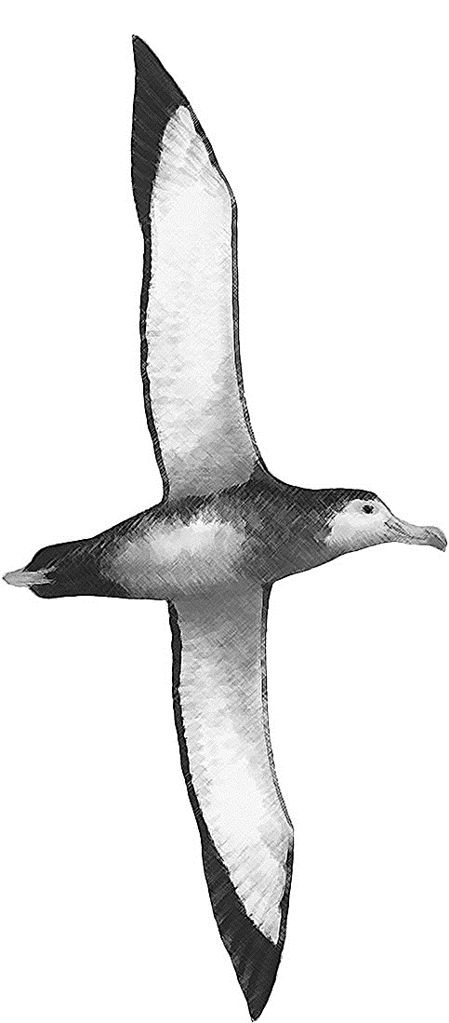

État des oiseaux de mer dans l'océan Indien

TABLEAU 1. État de menace selon l'UICN de toutes les espèces d'oiseaux de mer déclarées comme étant capturées par les pêcheries opérant dans la zone de compétence de la CTOI.
Nom commun | Nom scientifique | État de menace selon l'UICN
Albatros
Albatros à nez jaune | Thalassarche chlororynchos | En danger
Albatros à sourcils noirs | Thalassarche melanophris | Quasi-menacé
Albatros de l'océan Indien | Thalassarche carteri | En danger
Albatros timide | Thalassarche cauta | Quasi-menacé
Albatros brun | Phoebetria fusca | En danger
Albatros fuligineux | Phoebetria palpebrata | Quasi-menacé
Albatros d'Amsterdam | Diomedea amsterdamensis | En danger critique d’extinction
Albatros de Tristan | Diomedea dabbenena | En danger critique d’extinction
Albatros hurleur | Diomedia exulans | Vulnérable
Albatros à cape blanche | Thalassarche steadi | Quasi-menacé
Albatros à tête grise | Thalassarche chrysostoma | En danger
Pétrels
Damier du Cap | Daption capense | Préoccupation mineure
Pétrel noir | Pterodroma macroptera | Préoccupation mineure
Pétrel gris | Procellaria cinerea | Quasi-menacé
Pétrel géant | Macronectes giganteus | Préoccupation mineure
Pétrel de Hall | Macronectes halli | Préoccupation mineure
Puffin à menton blanc | Procellaria aequinoctialis | Vulnérable
Autres
Fou du Cap | Morus capensis | Vulnérable
Puffin à pieds pâles | Puffinus carneipes | Préoccupation mineure

Stock de l’océan Indien – Avis de gestion
État du stock. Suite à un appel à données en 2016, le Secrétariat de la CTOI a reçu des données sur les prises accessoires d’oiseaux de mer de la part de 6 CPC sur les 15 déclarant un effort palangrier, ou présumées en exercer un, au sud de 25ºS (IOTC-2016-SC19-INF02). En raison de l’absence de soumission de données de la part d’autres CPC, et des informations limitées fournies concernant l’utilisation des mesures d’atténuation des prises d’oiseaux de mer, il n’a pas encore été possible d’entreprendre une évaluation des oiseaux de mer. L’actuel état de menace, selon l’Union Internationale pour la Conservation de la Nature (UICN), de chacune des espèces d'oiseaux de mer déclarée à ce jour comme étant capturée par les pêcheries de la CTOI est fourni dans le Tableau 1. Il est important de noter que l’état de menace selon l’UICN de l’ensemble des oiseaux est en cours de réévaluation ; ce processus devrait être achevé d’ici fin 2016. Un certain nombre d’accords internationaux sur l’environnement mondial (par exemple : Convention sur les espèces migratrices [CMS], Accord sur la conservation des albatros et des pétrels [ACAP], Convention sur la diversité biologique [CDB]), ainsi que de nombreux accords de pêche, obligent les États à protéger ces espèces. Bien que l’état des oiseaux de mer soit affecté par de nombreux facteurs tels que la dégradation des habitats de nidification et la collecte des œufs d'albatros et de grands pétrels, leur capture accessoire par les pêcheries est généralement considérée comme représentant la première menace. Le niveau de mortalité des oiseaux de mer due aux engins de pêche dans l'océan Indien est mal connu, même si, dans les zones situées au sud de 25 degrés (par ex. en Afrique du Sud) où une évaluation rigoureuse des impacts a été réalisée, des taux très élevés de captures accidentelles d'oiseaux de mer ont été enregistrés lorsqu'une série de mesures d'atténuation avérées n'était pas mise en place.
Perspectives. La Résolution 12/06 sur la réduction des captures accidentelles d’oiseaux de mer dans les pêcheries palangrières requiert (paragraphe 8) que des évaluations soient réalisées par le Comité scientifique à temps pour la tenue de la réunion de la Commission en 2016. Le niveau de conformité avec la Résolution 12/06 et la fréquence d'utilisation de chacune des 3 mesures (les navires peuvent choisir deux des trois options possibles) sont toujours mal connus. Les rapports d'observateurs et les données issues des livres de bord devraient être analysés afin d'appuyer l'évaluation de l'efficacité des mesures d'atténuation utilisées et leur impact relatif sur les taux de mortalité des oiseaux de mer. Les informations sur les interactions avec les oiseaux de mer déclarées dans les rapports nationaux devraient être stratifiées par saison, grande zone et sous forme de prises par unité d'effort. Suite à l’appel à données de 2016, il a été possible d’entreprendre une analyse qualitative préliminaire. Les informations fournies suggèrent des taux de capture d’oiseaux de mer plus élevés dans les hautes latitudes, même au sein de la zone située au sud de 25°S, ainsi que dans les zones côtières situées à l’est et à l’ouest de l’océan Indien austral. En matière de mesures d'atténuation, les informations préliminaires disponibles suggèrent que celles actuellement utilisées (Résolution 12/06) s’avèreraient efficaces dans certains cas, mais que certains aspects contradictoires nécessitent d’être approfondis. À moins que les CPC de la CTOI ne se conforment aux exigences du Programme régional d'observateurs en matière de collecte et de déclaration des données sur les oiseaux de mer, le GTEPA continuera d'être dans l’incapacité de bien résoudre ce problème. Il convient de noter les points suivants :
- Les preuves disponibles indiquent que l'état des oiseaux de mer court des risques considérables dans l'océan Indien face à la palangre, si les bonnes pratiques des mesures d'atténuation des prises accessoires d'oiseaux de mer décrites dans la Résolution 12/06 ne sont pas appliquées.
- Les CPC qui n’ont pas pleinement mise en œuvre les dispositions du Programme régional d’observateurs de la CTOI décrit au paragraphe 2 de la Résolution 11/04 devront déclarer les captures accidentelles d’oiseaux de mer par le biais des livres de pêche, y compris des détails sur les espèces, si disponibles.
- Des mécanismes appropriés devraient être élaborés par le Comité d’application pour évaluer le niveau de conformité des CPC vis-à-vis des exigences du Programme régional d'observateurs et des mesures obligatoires décrites dans la Rés. 12/06.

Le processus d’évaluation des menaces de l’UICN est indépendant de la CTOI et est uniquement présenté à titre d’information

